Муниципальное дошкольное образовательное учреждение
«Детский сад №11 «Колокольчик» Тутаевского муниципального района

КОНСПЕКТ
ОРГАНИЗОВАННОЙ ОБРАЗОВАТЕЛЬНОЙ ДЕЯТЕЛЬНОСТИ
АВТОМАТИЗАЦИЯ ЗВУКА [Л] В СЛОГАХ И СЛОВАХ

«В игры с Гонзиками играем, звук [л] закрепляем»

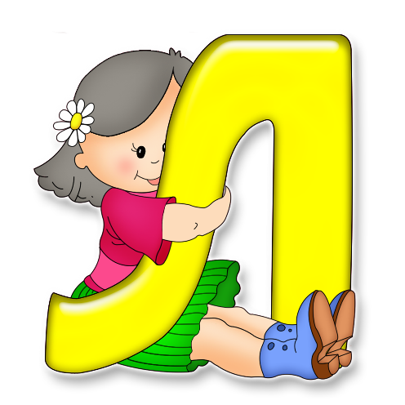

Учитель-логопед: С.А. Черкашина

г. Тутаев

Цель: автоматизация звука [л] в слогах и словах.
Задачи:
1) коррекционно–развивающие:
- Продолжать автоматизировать произношение звука [л] в слогах, словах;
- совершенствовать фонематический слух;
- развивать мелкую моторику, координацию движений с речью, пространственную ориентировку;
- развивать психические процессы.
2) коррекционно-образовательные:
- обучать умению выделять существенные признаки звука;
- закреплять умение правильно образовывать в речи существительные единственного и множественного числа; существительные с уменьшительно-ласкательными суффиксами; согласовывать числительные с существительными
- продолжать учить делить слова на слоги;
- упражнять в определении наличия и места звука [л] в слове;
- развивать навыки звукового анализа и синтеза;
- закреплять умение определять позицию звука в слове.
3) коррекционно-воспитательные:
- воспитывать умение слушать взрослого, формировать положительную мотивацию на занятии;
- воспитывать самоконтроль за речью, желание заниматься.

Материал к занятию:
- Картинки - лампа, лопата, мишка, лук; снеговик.
- Снежинки с картинками: клубок, лопата, узел, бокал, лавка, вилка
- Кубик с играми на гранях;
- Сюжетная картинка с мальчиком;
- «Гонзики»;
- Картотека артикуляционной гимнастики на звук [л];
- Снежинка для дыхательной гимнастики на ниточке.

Интернет ресурсы:
- http://forum.maminsite.ru/viewtopic.php?id=3956&p=3
- http://pesochnizza.ru/zagadki/zagadki-pro-sneg

Ход занятия:
- Организационный момент
- Саша, к нам на занятие пришли гости. Давай поздороваемся с нашими гостями.
- На прошлом занятие мы с тобой познакомились с необычными маленькими друзьями, которые живут на пальчиках. Кто это? (Гонзики)
- Одевай Гонзика на указательный палец и ответь на его вопросы.

-Мы сегодня поиграем? (поиграем)
-Мы сегодня посчитаем? (посчитаем)
-Заниматься тоже будем? (будем)
-Помечтать мы не забудем? (не забудем)
-Пошутить мы не забудем? (не забудем)
-И дружить мы крепко будем? (будем)

2. Пальчиковая гимнастика с Гонзиками
Мы во двор пошли гулять
Раз, два, три, четыре, пять,
Мы во двор пошли гулять.
Бабу снежную лепили,
Птичек крошками кормили,
С горки мы потом катались,
А еще в снегу валялись.
Все в снегу домой пришли.
Съели суп и спать легли.

3. - Гонзики тебе приготовили сегодня очень много интересных заданий и игр со звуком, а с каким звуком ты скоро узнаешь. Вот первое задание. Посмотри внимательно на картинки и скажи какая картинка лишняя и почему? (ЛОДКА, ЛОПАТА, МИШКА, ЛУК)
- Правильно, мишка. А почему ты так решил? (Все остальные слова начинаются со звука [л]
- Расскажи, как нужно правильно произносить звук [л]. Где должен быть язычок?
Артикуляция [л]: губы открыты, зубы разомкнуты, кончик языка поднят и упирается в альвеолы за верхние зубы, выдыхаемый воздух тёплый.
- Скажи, звук [л] гласный или согласный? (согласный, твёрдый, звонкий)
- Чтобы поиграть в игры с этим звуком нам надо подготовиться. Ну а с начало, необходимо вспомнить гимнастику, которую ты научился делать. Для того чтобы правильно произносить этот звук [л].
«Лягушка и Хоботок», «Иголочка и Лопаточка», «Качели», «Вкусное варенье», «Весёлые ступеньки», «Лошадка».

4. Игра «С пальцами играем звук и слоги называем»
-Соединяй пальчики по очереди на обеих руках одновременно и повторяй за мной звуки и слоги:
Л-л-л-л
Ла-ла-ла-ла
Лы-лы-лы-лы
Ул-ул-ул-ол
Ыл-ыл-ыл-ыл
Пла-пла-плэ-плэ
Сла-сла-слу-слу
Кло-кло-кло-кло

5. Игра «Слепи снеговика»
- Саша, а какое сейчас время года?
– Гонзики для тебя приготовили зимнюю загадку.
Мошки белые порхают.
Не жужжат и не кусают,
Лишь садясь на реснички,
Превращаются в водичку -
Очень мелкие слезинки.
Называются...(снежинки).

Дыхательная гимнастика «Сдуй снежинку с тучи»
- Ой, посмотри какая большая снежная туча, давай стучи сдуем все снежинки и устроим снегопад.

6. Игры со снежинками.
- Сколько снежинок намело, а что можно слепить из снега? (горку, снежки, снеговика и т.д.)
- Гонзики, предлагают тебе помочь мальчику Пете слепить снеговика. Нужно назвать правильно слова на снежинках и тогда получится снеговик. (Если ребенок справился с заданием, то в конце игры он "слепил снеговика" и педагог выставляет фигурку снеговика, как поощрение.)

7. Игры с кубиком
- У Гонзиков есть волшебный кубик.

Раз, два, три, четыре, пять.
Будем кубик мы вращать и заданье выбирать.

- Игра «Один-много»
У меня одна лопата – а у меня много лопат.
У меня одна лавка – а у меня много лавок.
У меня один клубок – а у меня много клубков.
У меня одна вилка – а у меня много вилок.
У меня один узел – а у меня много узлов.
У меня один бокал – а у меня много бокалов.
- Игра «Хлопушки»
Ло-па-та
Лав-ка
Клу-бок
Вил-ка
Узел
Бо-кал
- Какое самое маленькое слово? А какое самое большое слово?
- Игра «Большой-маленький»
- Мы сейчас превратимся в волшебников я буду называть большие предметы, ты их будешь превращать в маленькие
Лопата – лопаточка
Лавка – лавочка
Клубок – клубочек
Вилка – вилочка
Узел – узелок
Бокал – бокальчик

- Игра «Определи место звука в слове» (начало, середина, конец)
- Предложить ребёнку определить место звука в картинках: лавка, клубок, узел
- Игра «1,2,3, 4,5»
- Выбери любую картинку и сосчитай с этим словом от одного до пяти и обратно.
Например: одна вилка, две вилки, три вилки, четыре вилки, пять вилок.
- Игра «Что пропало, чего не стало»
- Я сейчас спрячу одну снежинку с картинкой, а ты скажешь какой картинки не стало, что пропало
Итог занятия.
- Молодец. Наше занятие завершается. Надеюсь, оно тебе понравилось. Какое задание больше всего было тебе интересным?

